定制商品订货：参数填写、价格与订单核对｜云上订货系统

找到定制商品，先把单件配置与购买数量分开
客户在手机商城搜索商品名称或编号，打开带定制配置的商品，确认本次购买对象、商品单位和用途，再填写页面内参数或列表打开的选配弹窗。商品详情能识别关联定制模板并加载参数，若出现“获取定制配置失败”“未获取到定制参数配置”或网络错误，先核原商品和页面反馈，不把普通规格任选一项当成同一定制要求。
单件的宽高、材质、功能或工单说明，决定这一件做成什么样；底部订货数量说明要做几件。尺寸二米不是购买二件，某项功能选两种也不是数量二。配镜历史商品单位为件，一件代表当时商品约定的组合，单独镜片与整套组合应先确认商品范围，不能只看相似名称就套用相同报价。
准备工单时把商品编号、各件用途、参数单位、件数和交付要求分别列清。同款不同窗位或不同工单应逐件选配；完全相同配置要追加数量也应核购物车具体行，不因总金额相同就认为参数一致。页面没有需要的选项或字段，先向卖家核对应商品与模板，不把缺项塞进订货数量，也不靠删必填项完成加入。
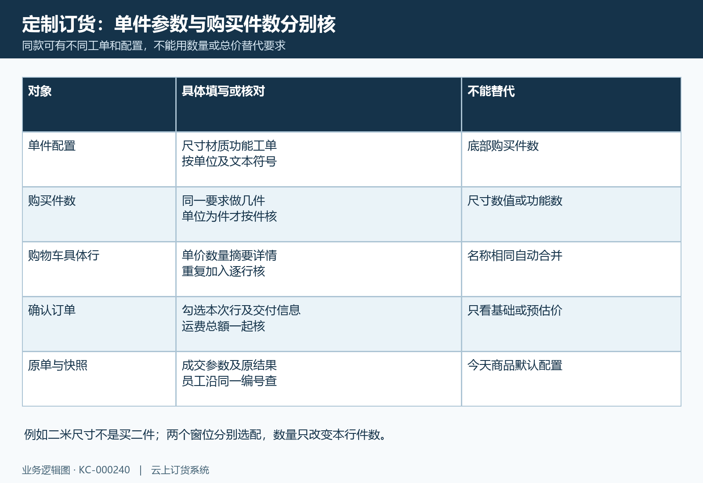
图1：单件配置、购买件数、购物车行与原订单各对应具体对象，不能互代。

必填数值、文本符号和单位按原工单逐项填
已配置且可解析的默认参数会在配置加载后回显，但默认值不是本次工单已经确认。带星号的项逐个核对，数值输入框填写对应数字，不能加毫米等单位文字，也不能只留小数点或以小数点结尾。该数值栏会过滤非数字字符、限制小数位；需要保留正负号的内容应在商品已设的对应文本字段录入，不能用另一无符号数值栏替代。
历史订单参数区保留左右球镜文本负三与负二点五、瞳距六十四毫米、散光轴位说明与门店工单号。这些仅说明已确认工单的传递方式，不由订货系统给出专业参数建议。核对时看左与右、正与负、单位与完整工单号，不因数值部分看起来相近就认定同一要求；原文字含符号，提交前和购物车详情均再看是否完整。
加入时会核必填、数值范围、小数位或选择值，文本也可能有长度上限。数值选择已选零却仍提示必填时，保留该字段与提示，让卖家核对模板和页面处理，勿随意改成非零参数通过。页面内与弹窗的即时提示覆盖并不完全一样，最终还需看保存返回的首个结果。提示“为必填项”“必须是数值”“不能小于”或“最多保留几位小数”，回该字段修正真实输入，不删单位配置、改模板范围或随便取范围边界通过。选填说明同样按真实工单填写，不能凭预估价格已出现跳过完整参数。
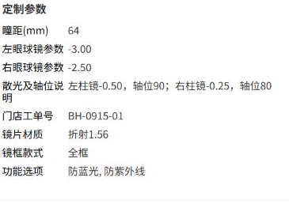
图2：历史原订单参数保左右符号、毫米单位、工单和功能，不代专业参数建议。

单选与多选分别确认，备注不替代正式配置
单选项目按本次材质、款式或方式选一个有效项，多选功能逐个勾选再核已选状态。历史手机功能区中防蓝光、防紫外线两项高亮，其余功能未选，这比只看“已选功能”总称更清楚。选项图片未加载时，先核可读名称与状态；看不清具体身份的图片不作为已选要求的唯一证据，必要时回卖家确认。
下拉或图片单选会核选项有效性，多选会核是否包含无效选项。不能把未提供的规格文字直接当选项传给订单，也不把原单备注里写过的材质当作已选材质。需要同款两种配置时分别选配并核各行，不能在同一个单选项中拼出两个互相冲突的要求，或给一件同时附两个工单让员工猜。
备注用于补充交付说明，是否参与计价取决于商品设定的参数类型和规则；历史页面标明的“备注说明（不参与价格计算）”不能推成所有文字都不影响价格。像散光轴位说明与门店工单号仍是具体参数对象，填好后核摘要和详情。多勾、漏勾、默认选项未更换，既可能改变要求也可能改变金额，先把选配本身核清再谈报价。
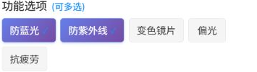
图3：历史手机多选功能高亮两项，其余未选，不靠名称总称认定全部功能。

等预估价格更新，再与加入后的价格逐层比较
更改参数会触发价格重新计算，手机页面使用短暂延后更新以减少频繁输入。输入未结束或刚切换选项时，不把上一组报价当当前价；等配置和摘要更新后，把基础价、预估价与当前参数一起看。历史配镜页面基础价一百元，所选组合预估二百六十元，这只是当时无额外客户折扣的组合例，不是所有客户相同配置均固定二百六十。
页面预估基准可能优先取促销价或客户价，加入购物车时服务还会取商品基础价、客户类型折扣并重新计算。基础折扣先参与基准，选配规则再计算，不能把最终二百六十统一乘客户折扣就保证结果正确。报价字段保留两位金额不代表参数数值都保留两位；尺寸精度与金额精度分别核。
公式会尝试有效结果，部分计算失败可继续下一条或返回基础价。手机预估与加入服务对未填参数的默认值、负数结果的处理并不完全相同；页面出现数字或仍显示基础价，不能代替加入后的真实行价核对。因此预估仍等于基础价，不证明所有计价规则成功，更不能认定选配免费。先核真实选中项、参数完整性、客户身份与加入后的行价；明显不符时保留这组参数和首个反馈让卖家查规则，不自行改成交价、不反复换选项碰出满意数字。页面预估、购物车行价、提交订单金额是连续核对的三个结果。
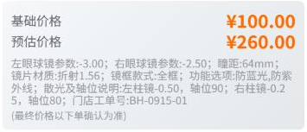
图4：历史基础100元与预估260元及本组摘要，不保证加入后或所有客户同价。

购物车看每个定制行，不承诺同组合自动合并
加入成功后回购物车核商品、定制标识、单价、数量、合计和“查看详情”。历史手机行显示本组合二百六十元每件、数量一；行摘要可能只显示前几项，完整要求仍要打开详情核文本符号、尺寸、全部功能和工单号。不能只看前三项或商品名称就判断两行完全相同，工单说明也可能是交付区分依据。
本次选配加入会形成承接参数和计算价的规格记录，并保存到购物车。同样参数再次加入，不能承诺必自动合成一行；看似重复时逐行核实际参数、件数和小计，避免一次数量增加又重复加一件。已经在同一购物车行改数量，含义是这行相同要求增加或减少件数，不会自动替换成另一窗位或另一工单。
原案例另有两窗位分别四百六十元与三百二十四元、合计七百八十四元，说明不同要求分行核的方式，不能据旧数额推今天同尺寸仍这个价。确认订单前只勾本次要买的行，价格或参数与预估不符先停在原行核，不用总金额对得上掩盖某件错误。加入提示不明或网络中断，先查已有行再决定重试，不能连续点加入制造重复订货。
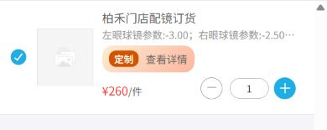
图5：历史手机购物车定制行260元每件数量1，查看详情核完整要求。

确认订单与提交结果分开看，付款状态另核
从本次购物车行进入确认订单，逐项核件数、行价、小计、收货信息、配送方式、运费及订单总额，再核客户与交付工单的对应关系。商品金额不一定等于最终应付，运费、优惠或其他本次费用应在确认页查看；历史一件二百六十、运费零不能推成所有定制商品免运费。留言补充同单交付说明，不替代已经填写的正式参数。
历史订单成功页显示“订单提交成功”和应付二百六十，这说明那次订单创建结果，不证明本次已创建，也不说明钱已支付、员工已接单或定制已完成。货到付款、线下支付等付款方式应按本单页面及原款项凭证核，提交成功与财务完成分开。客户回原订单查待确认、待付款或其他实际状态，不能看到绿色成功标记就安排已付款结论。
保存返回成功后购物车清理和后续跳转还可能有独立反馈，购物车行暂时仍在不等于原订单没有创建。网络断开或页面停住时，先沿原客户订单记录找本次商品与金额，保留时间和首个提示，再决定后续操作。不要因为未发货重复提交，也不要重新建单把相同工单交给员工两次；确需修改先核卖家已处理到哪个环节。
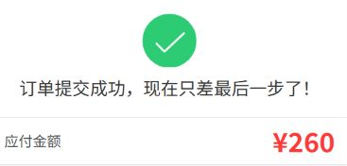
图6：历史提交成功与应付260元，不代实际支付接单加工或交付完成。

沿原订单查看成交参数与交易快照，缺失另核
客户在原订单详情核商品行和定制详情，再打开交易快照核创建时记录的单价、件数、小计及参数值。相邻历史商品价格区二百六十元、数量一件、小计二百六十元只证明那张旧单的显示；快照本次是否存在和字段是否齐，应在当前原单实际查询，不由旧商品详情画面代替。
创建快照会保存订单金额与商品行价格数量，也保存定制模板身份、参数原值和记录的公式表达式；已有快照的原单再保存不会据此重建一份覆盖原快照。商品之后换模板或改基础价格，不能只看当前商品页反推那次成交。若查询没有快照，系统可返回尚无记录，沿原订单查真实参数与创建结果，不用今天商品配置补作旧成交证明。
参数值保存与显示标签完全冻结是两件事。手机快照以及员工详情还可按记录中的模板身份读取参数名称、单位或选项名称，所以不能保证后续改标签后显示文字永远不变。核历史要求时把保存的实际值、原工单和当时成交金额一起看，名称异常先核对应参数身份，不把页面标签变化误认成参数自动更改。客户需要登录并属于原订单及允许的企业范围；没有权限或订单不存在时不借用其他客户记录查看。
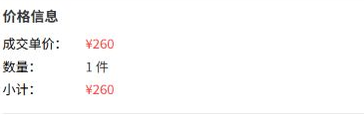
图7：历史原订单成交单价260数量1件小计260，当前快照存在与完整性另核。

员工回同一原单核要求，修改与交付各留结果
员工在PC管理端查客户提供的同一订单编号，打开定制参数详情核具体值与工单，把客户所见成交金额、件数和员工原单行对应起来。商品名称相同但临时规格或工单不同，仍可能是两种交付要求；不要按当前商品默认配置直接安排加工，也不把购物车还未提交的选配当已经确认的订单。
客户发现错误时先说明原单、原行、旧要求、拟改要求与当前状态，卖家核是否已确认、是否已安排生产和是否已有费用，再沿允许的原单处理流程协商。只回商品页面改参数，不会把已提交原行自动改成新要求；重新加入只是新的购物车配置，也不代表已代替原单。员工当前原单变化与创建快照分别核，不能把原快照仍在当所有修改已生效。
交付时按工单、参数、件数和实物逐件对应，金额差异看原成交与约定变更结果，付款和交付状态分别确认。参数显示缺失、符号丢失或价格不一致，保留原行与首个提示，先核客户身份、模板对应和原记录，不删明细重建去抹掉差异。完成以原订单实际处理、款项凭证和交付核对为依据，看到参数详情或交易快照不等于商品已经做好、客户已收货或款项到账。
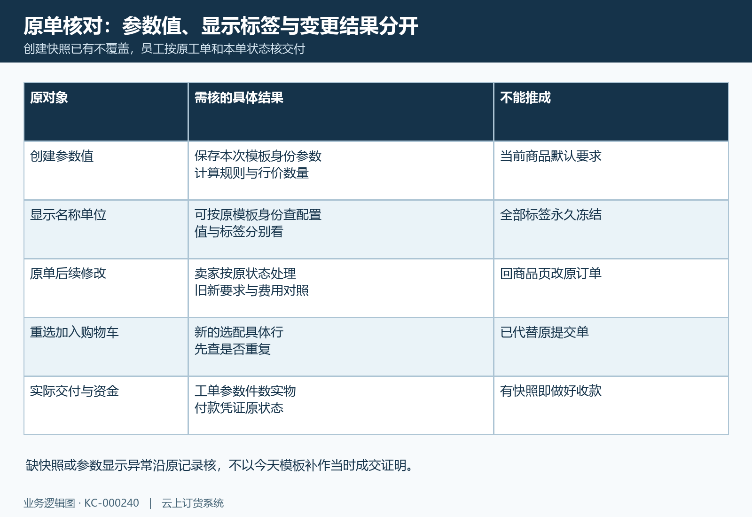
图8：创建参数值快照、当前显示标签与原单变更分别核，员工沿同一订单执行。

下一步学习
- 定制产品配置：参数模板、计价公式与商品关联｜云上订货系统
- 定制商品没有正确报价：参数、公式限制与基础价回退排查｜云上订货系统
- 眼镜门店定制镜片，怎样用参数订单减少口头传错并核对交付｜云上订货系统

